受 保 護 樹 木 資 料 檔
列管編號：7
建檔日期：2025/1/8
- 樹種名稱：樟樹
- 學名：Cinnamomum camphora (L.) Presl
- 樹高：20.6 m
- 胸徑：124.8 cm
- 胸圍：392 cm
- 冠幅及樹冠投影面積：25.4 m、506.7 m²
- 推測樹齡：約100年
- 符合保護原因：符合第二條第一款、第三款。
- 生長地點：名間鄉竹圍村竹圍巷 竹興宮斜對面
- 座標(TWD97)：X：213391 Y：2639599
- 地權屬：國有
- 地號：名間鄉竹圍段661地號
- 管理人或機關：財政部國有財產署中區分署南投辦事處
- 現有保護措施：設有解說牌。

老樹位於名間鄉竹圍村竹圍巷中，竹興宮戲台旁佇立一棵百年的樟樹-大樟公。是屬於常綠性大喬木，樹皮為深褐色、呈條塊狀、分枝多，全株散發樟樹特有的清香氣息，一年四季展現盎然綠意。
在村民心中，大樟公像位慈祥的長者無怨無悔的守護村民一世紀，據耆老們說在50年代竹興宮旁的野溪河水暴漲，當年村內有兩名小孩不幸遭河水沖走，所幸被大樟公堅韌的樹根勾住，幸運地救了兩條小性命。村民們為了感念大樟公的救命之恩，更小心呵護這默默庇護著村民們的大樟公。
除此之外，當夏日來臨，酷熱的天氣，樹枝依舊茂密的大樟樹，如同一把巨大的大陽傘，乘涼於此，清涼的微風吹過，放鬆心情，沉浸在樟樹的芬多精當中忘了疲憊，舒暢到底。更是村民休閒、聚會聊天、聯繫情感、孩童嬉戲的好地方。

- 相關紀錄照片
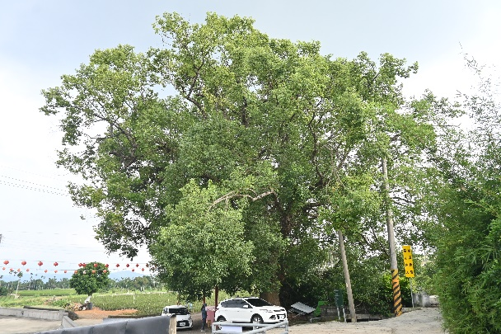 | 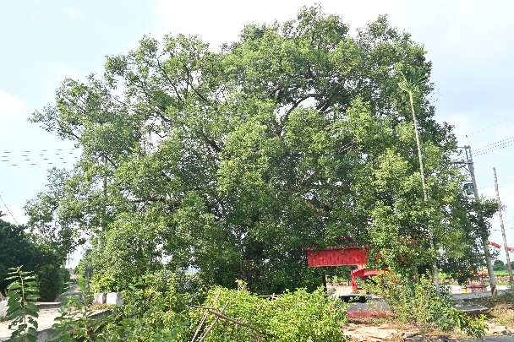
照片說明：樹木全株照。  拍攝日期：2024.09.28 | 照片說明：樹木全株，冠幅面積大。  拍攝日期：2024.09.28
